Развивающая предметно-пространственная среда
11 группа

В нашей группе интеграция физкультурно-оздоровительного центра, центра конструирования, центр безопасности.
Физкультурно-оздоровительный центр
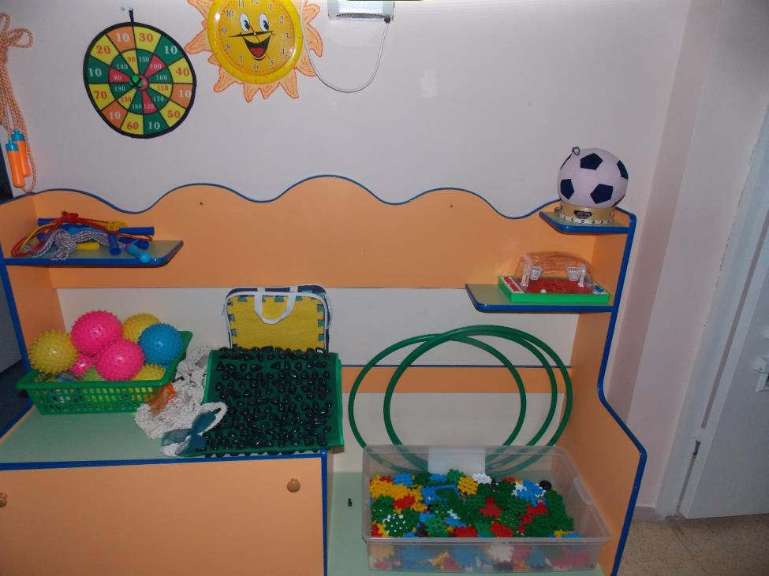
Цель: Укрепления здоровья, закаливания организма детей, коррекции нарушений опорно-двигательного аппарата, совершенствования основных видов движений, поддержание интереса к разным видам спорта, развитие двигательной активности.
Дидактические игры:
1. Игра «Баскетбол»
2. Игра «Дартс»
Спортивный инвентарь:
1. Скакалки
2. Мячи
3. Обручи
4. Ребристые и массажные коврики
Литература:
1. Картотека подвижных игр
2. Картотека физкультминуток
3. Картотека дыхательных упражнений
4. Картотека утренних гимнастик
Центр конструирования
Цель: Формирование представлений о строительных деталях, их названия, свойства (форма, величина, устройство).
Дидактические игры:
1. Конструктор разных видов
2. Игра «Сложи узор»
3. Строительными материалами
4. Игровыми инструментами
5. Мозаики
6. Пазлы
Литература:
1. Схемы для конструирования
Центр безопасности
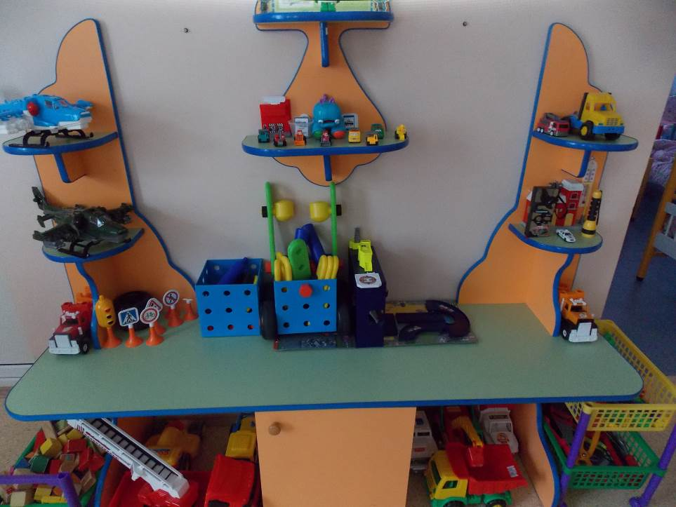
Цель: Формирование у детей знаний о безопасном поведении, о ПДД.
Дидактические игры:
1. Набор «Безопасность дома»
2. Настольная игра «Правила дородного движения»
3. Лото «Дорожные знаки»
4. Настольная игра «Гонки на выживание»
5. Домино «Дорожные знаки»
Наглядный материал:
1. Набор «Дорожные знаки»
2. Машины
3. Вертолеты
4. Рация
5. Фонарик
Литература
1. Картотека бесед по технике безопасности

Центр сюжетно-ролевых игр
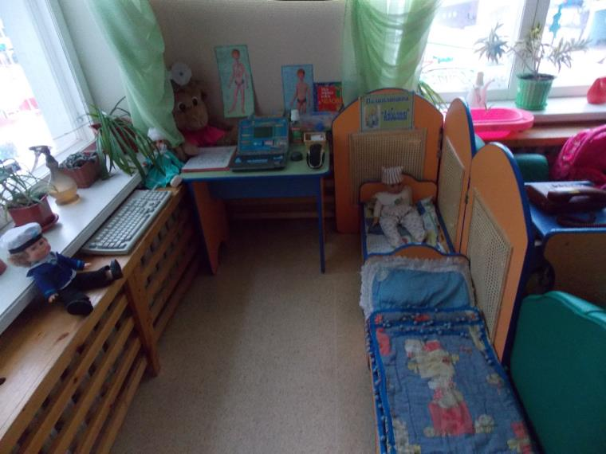
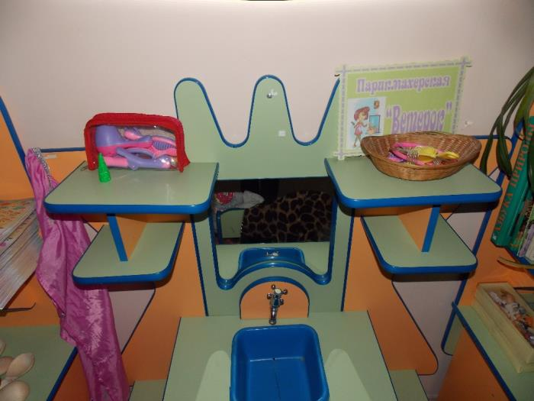
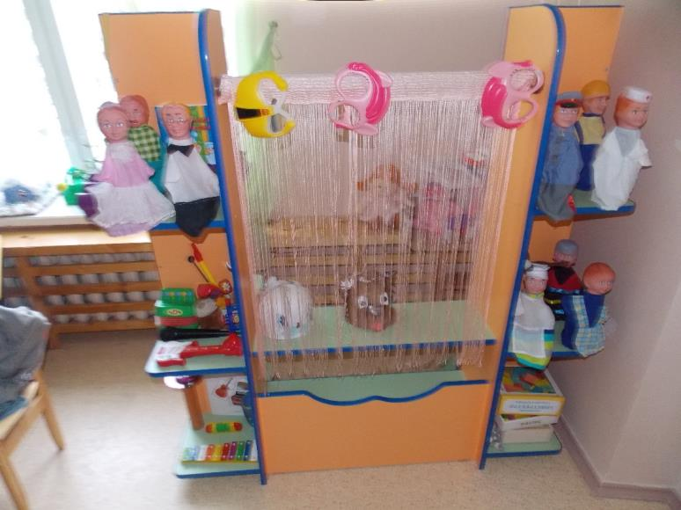
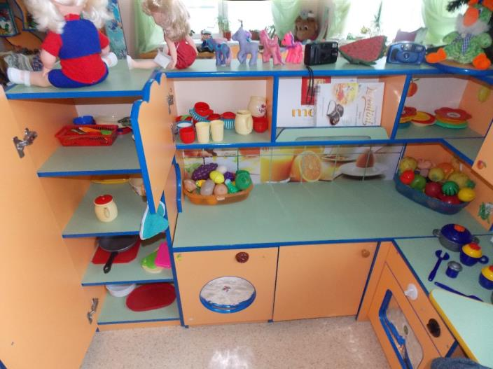
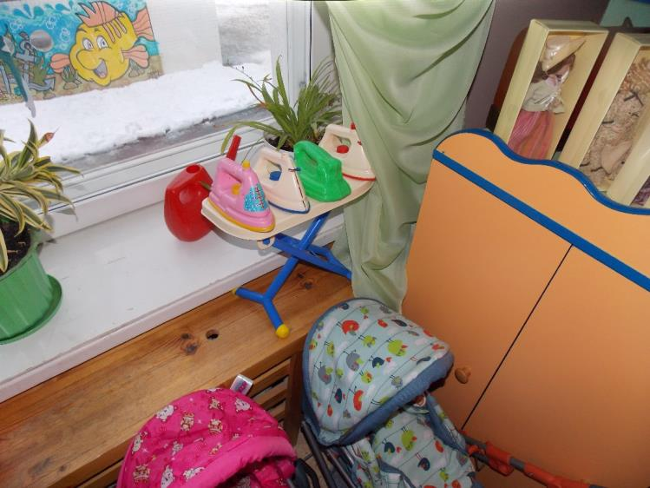
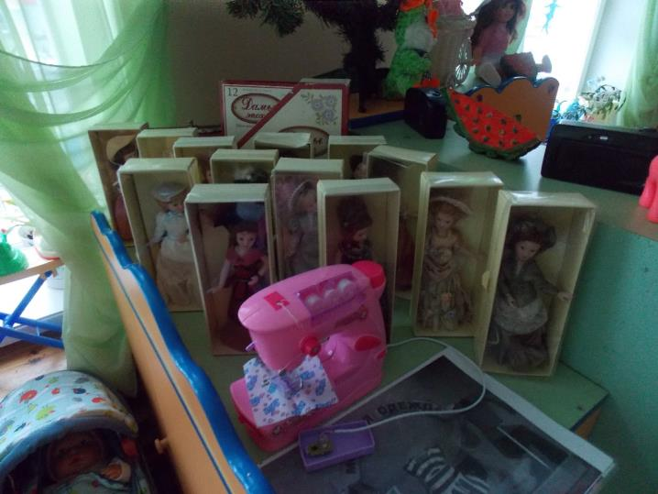
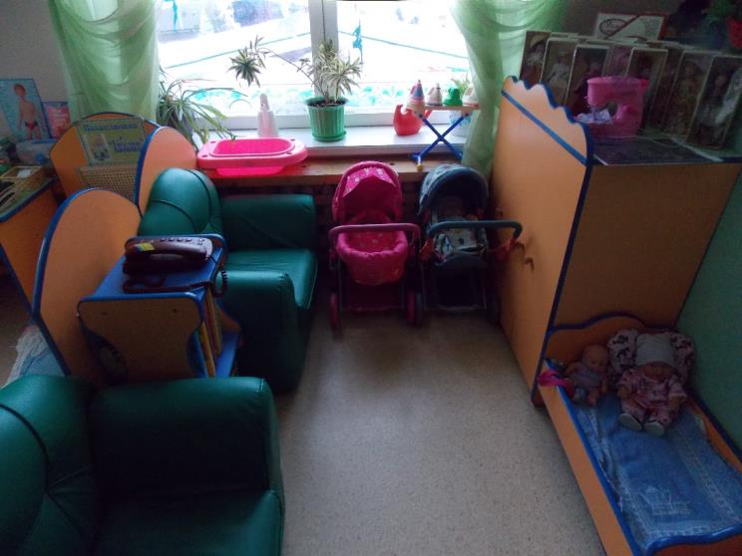
Цель: Развитие игрового опыта каждого ребенка, объединения детей в совместной игровой деятельности, закрепления в игре социальных и речевых норм поведения. имеются атрибуты для сюжетно-ролевых игр («Семья». «Магазин». «Парикмахерская». «Детский сад». «Больница», «Ателье» и др
Наглядный материал:
1. Набор «Фрукты и овощи»
2. Набор «Посуда»
3. Куклы
4. Набор «Пальчиковые куклы»
5. Набор « Кукольный театр»
6. Набор «Персонажи для сказки «Три поросенка»
7. Касса
8. Весы
9. Деньги
10. Фотоаппарат
11. Гладильная доска
12. Утюги
13. Коляски
14. Телефон
15. Набор «Парикмахерские принадлежности»
16. Накидка
Литература
1. Картотека сюжетно – ролевых игр

Математический центр
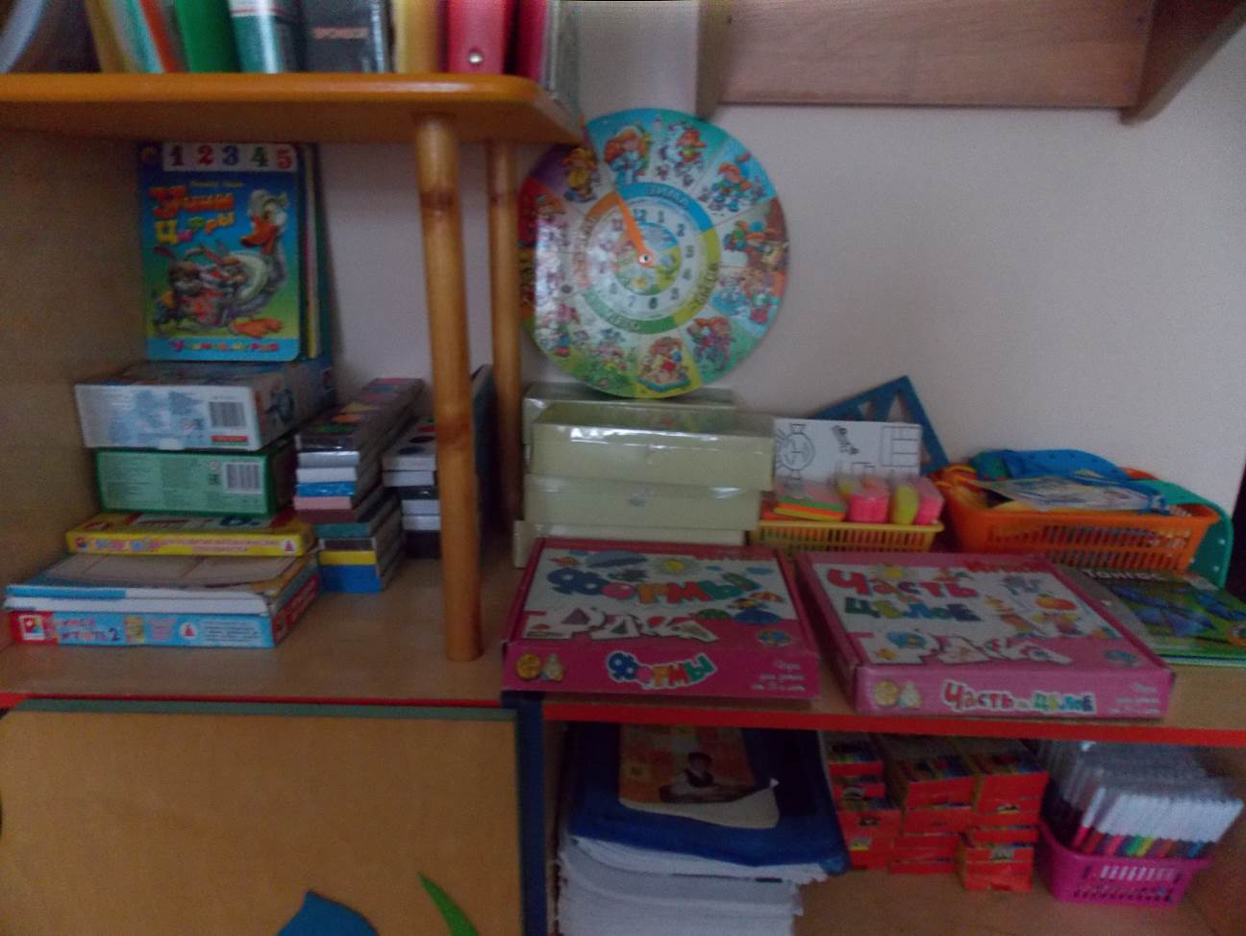
Цель: Развитие у детей математических представлений, совершенствования ориентировки в пространстве и на плоскости.
Дидактические игры:
1. Набор «Уроки на магнитах «Математика»» - 1 шт.
2. Тренажер для развития математических способностей – 1 шт.
3. Набор «Учимся считать. 2 часть» - 1 шт.
4. Набор «Учим время» 1 шт.
5. Игра «Тангос» - 1 шт.
6. Игра «Учись играя «Формы»»
7. Игра «Учись играя «Часть и целое»»
Литература:
1. Книга «Веселый счет» - 1 шт.
2. Книга «Учебник для малышей» В. Степанов - 1 шт.
3. Книга «Учим считать» Виктор Хесин – 1 шт.
4. Книга «Пишем цифры» - 1 шт.
5. Книга «Учебник с наклейками» В. Степанов – 1 шт.
6. Книга «Времена и календарь» Энциклопедия умников и умниц
Наглядный материал:
1. Геометрические фигуры из картона
2. Трафареты геометрических фигур
3. Линейки
4. Счетные палочки
5. Набор «Магнитные цифры»
6. Часы «Времена года»

Речевой центр
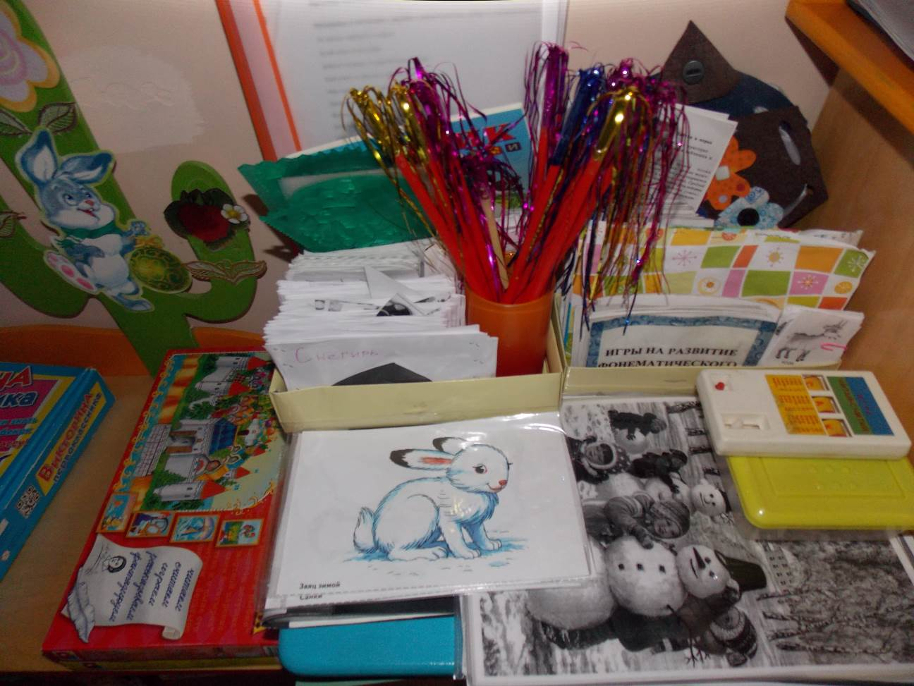
Цель: Формирование грамматически правильной речи, обучения способам словообразования и словоизменения, для развития связной речи, для развития правильного произношения.

Дидактические игры:
1. Тренажеры па развитие речевого дыхания
2. Тренажер на обогащение словарного запаса
4. Наборы с магнитными буквами
5. Набор сюжетных и предметных картинок
6. Набор разрезных картинок
7. Игра «Шнуровки»
8. Игра «Уроки этикета»
9. Игра «В мире сказок А.С. Пушкина»
10. Игра «Учись играя «Кто в домике живет»»
11. Игра «Учись играя «Наведи порядок»»
Литература:
1. Книга «Учебник с наклейками» В. Степанов
2. Книга «Букварь» Лена Данилова
3. Картотека скороговорок
4. Картотека пословиц и поговорок
5. Картотека пальчиковых гимнастик
6. Картотека артикуляционной гимнастики
Наглядный материал:
1. Картинки- иллюстрации по лексическим темам
2. Трафареты

Цент изобразительной деятельности
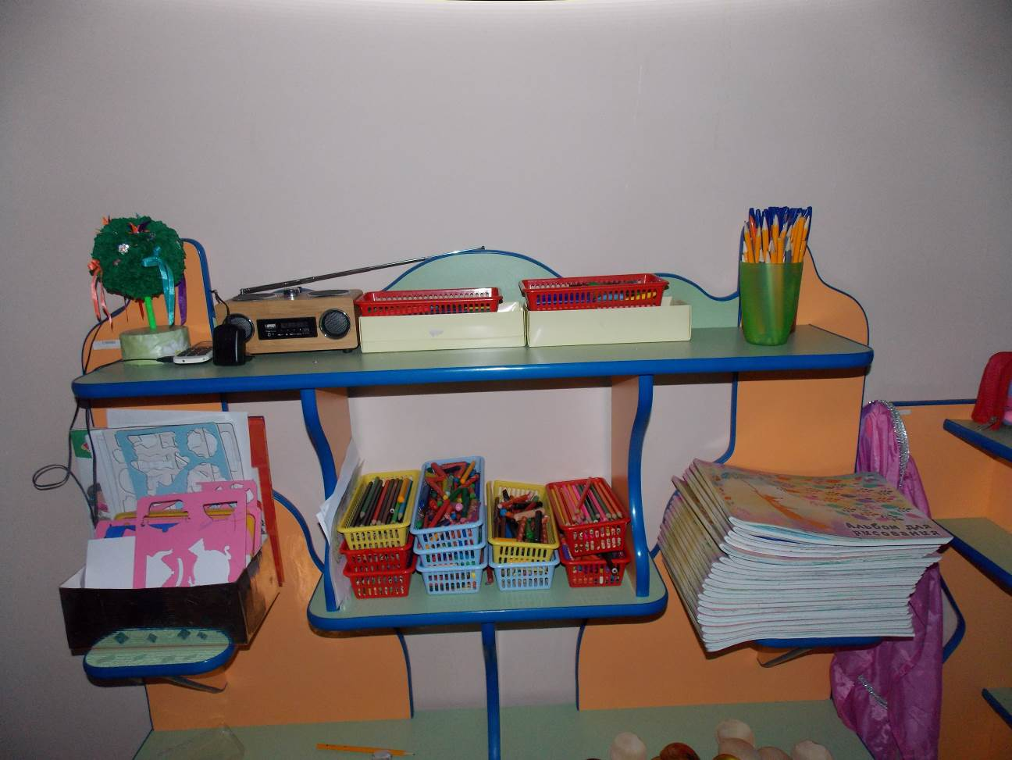
Цель: Развить у детей интерес и желания заниматься продуктивными видами деятельности, развития творческого воображения и фантазии.
Принадлежности:
1. Краски (Гуашь)
2. Карандаши
3. Восковые мелки
4. Ручки
5. Пластилин
6. Альбомы
7. Картон (белый, цветной)
8. Цветная бумага
9. Клей
Литература:
Наглядный материал:
1. Репродукции картин
2. Раскраски
3. Трафареты

Центр природы
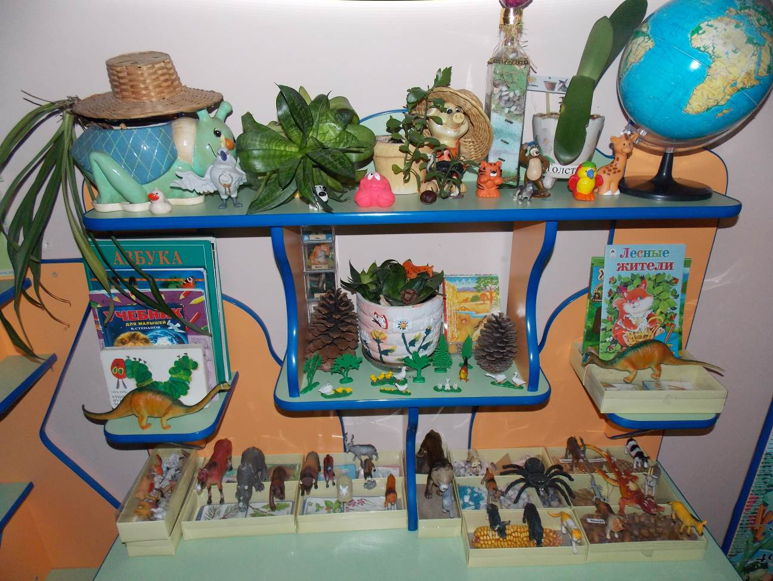
Цель: Развитие у детей познавательного интереса к природным объектам, формирует трудовые навыки по уходу за растениями, воспитывает любовь к природе, развивает любознательность, наблюдательность.

Наглядный материал:
1. Комнатные растения
2. Инвентарь для посадки и ухода за растениями
3. Календарь природы
4. Природный и бросовый материал (песок, земля, шишки, орехи, желуди, ракушки, кукуруза, камни)
5. Наборы: домашних животных, дикий животных, животных жарких стран, животных холодных стран, домашние птицы, насекомые.
6. Картинки и иллюстрации с изображением объектов природы
7. Глобус
8. Раскраска «Птицы»
9. Раскраска «Дикие звери»
10. Гербарий

Литература:
1. Книга «Азбука природы» Ридерз Дайджест
2. Книга «Очень голодная гусеница» Эрик Карл
3. Книга «Как появляется птица» Ирина Гурина
4. Книга «Учебник для малышей» В.Степанов
5. Книга «Мир Животных»
6. Энциклопедия «Динозавры»

Центр экспериментирования
Цель: Развитие естественно-научных представлений, наблюдательности, любознательности, мыслительных операций.
Оборудование:
1. Колбы разной формы
2. Набор магнитов
3. Увеличительные и разноцветные стекла
4. Воздушные шарики
5. Мензурки
Литература:
1. Картотека опытов
2.
Центр патриотического развития

Цель: Изучение истории родного города и страны, воспитываются патриотические чувства любви к своей малой Родине.
Наглядный материал:
1. Герб РФ, Ярославля
2. Глобус
3. Набор открыток
4. Иллюстрации России, Ярославля
5. Фотографии достопримечательностей
Литература:
1. Гимн РФ

Центр театрализованной деятельности
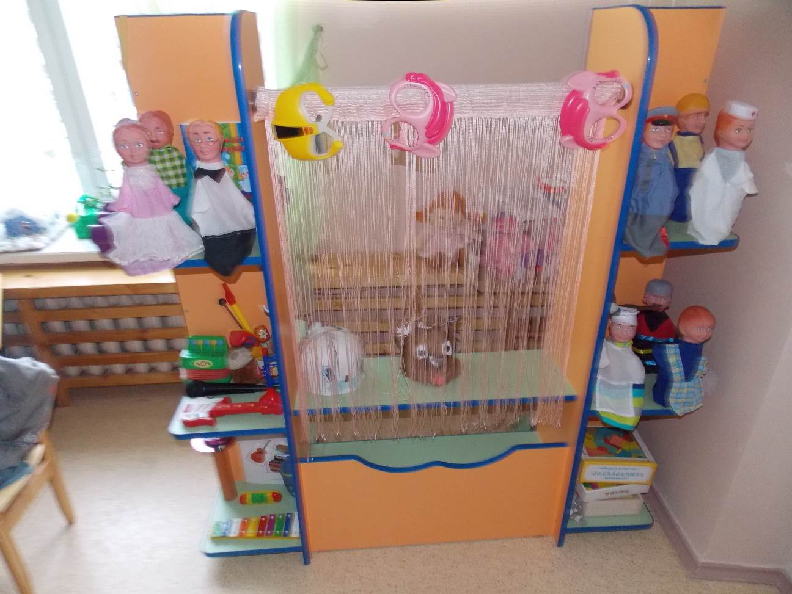
Цель: Развитие творческой активности детей.
1. Набор «Пальчиковые куклы»
2. Набор «Кукольный театр»
3. Набор «Персонажи для сказки «Три поросенка»
4. Маски
5. Элементы костюмов
6. Атрибуты для обыгрывания сказок

Музыкальный центр
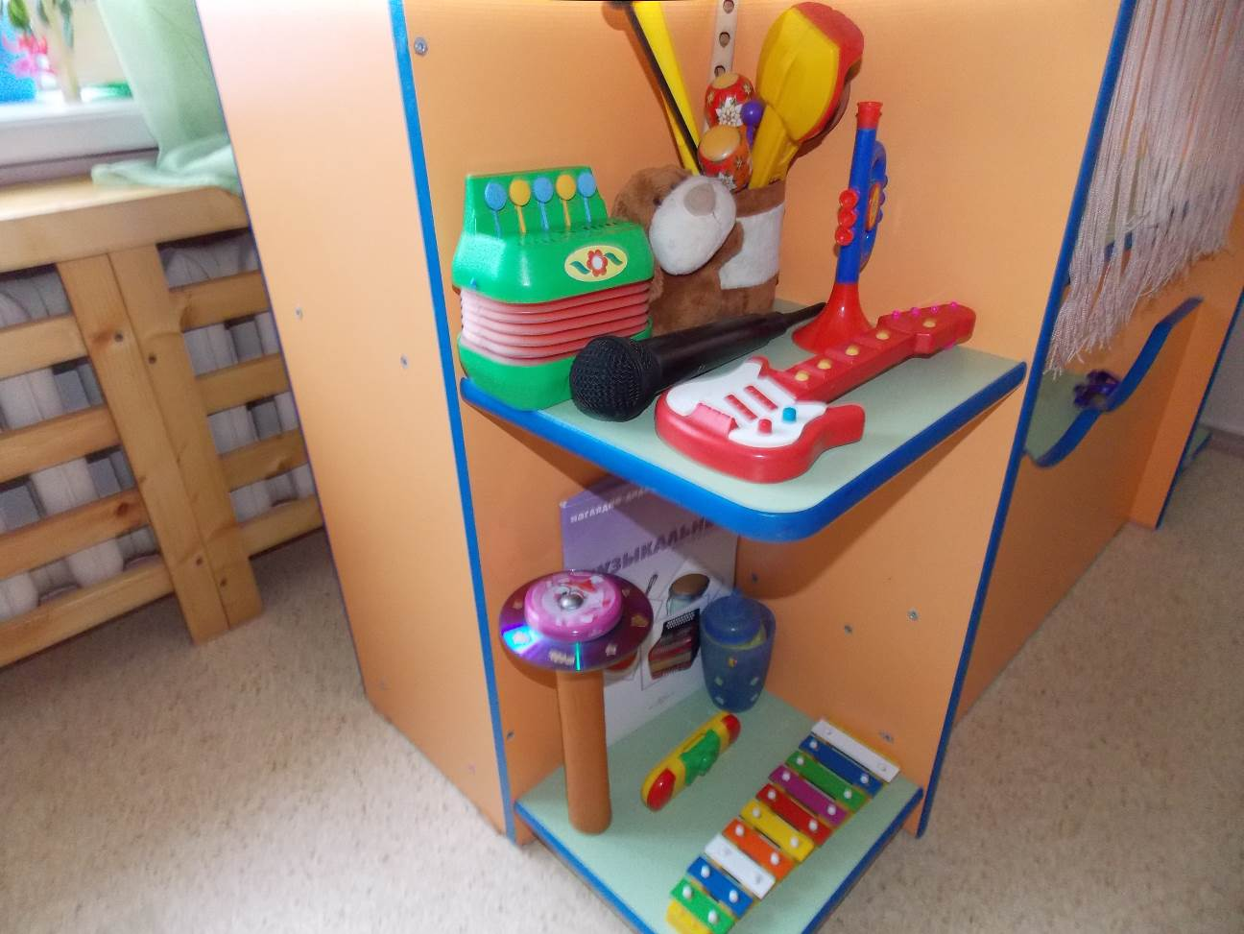
Цель: Развитие музыкальных способностей детей.
Оборудование:
1. Музыкальные инструменты
2. Звучащие предметы – заместители
3. Магнитофон
4. Диски с записями детских песен и классических произведений
5. Флешка

Центр книги
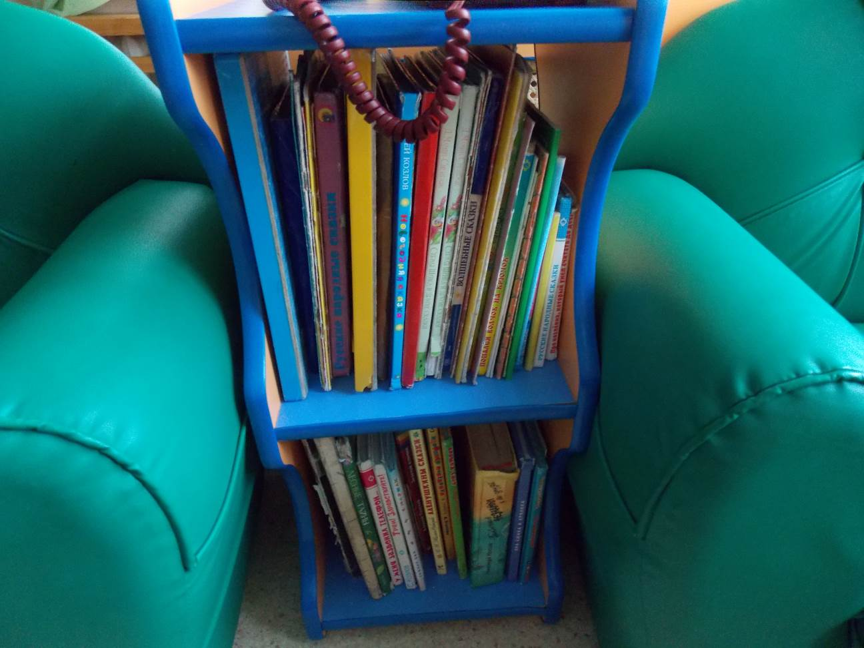
Цель: Развитие интереса к книгам, к художественной литературе.
Книги:
Русские народные сказки:
«Двенадцать месяцев»,«Курочка ряба», «Колобок», «Маша и медведь», «Русские народные сказки», «Кот, петух, лиса», « Заячья избушка», «По щучьему веленью», « Волк исемеро козлят», «Лисичка со скалочкой», «Хаврошечка»,
«Мировая коллекция волшебных сказок»
« Собрание лучших сказок мира»
« Лесные тайны»
« Теремок сказок»
Н.Носов «Приключения Незнайки и его друзей»
«Хрестоматия для дошкольников»
« Книга для чтения в детском саду»
«Любимые потешки»
«Топ, топ, топотушки»
«Азбука хорошего поведения»
Б. Герц «Уть-уть»
В.Злотников «Подарок для самого слабого»
В.Драгунский «Где это видано, где это слыхано…»
Е. Благинина « Наша Маша рано вставала»
Зинаида Александрова «Стихи»
С. Прокофьева « Неизвестный с хвостом»
М. Пляцковсковский «Ромашки в январе»
Владимир Борисов « Такая нужная работа»
А. Линдгрен : « Малыш и Карлосон»,
П.Стюарт К. Ридделл «Про Ёжика и Кролика»

Г.Х. Андерсен: «Дюймовочка», «Снежная Королева»
Корней Чуйковский : «Мойдодыр», «Айболит», «Федорино горе», « У меня зазвонил телефон», «Путаница»
А.Толстой «Золотой ключик, или Приключения Буратино»2шт.
Мамин-Сибиряк : «Серая Шейка», «Серебрянное копытце», «Аленушкины сказки», «Про храброго зайца»
Алф Прейсн «Про козленка, который умел считать до десяти»,
С.Козлов: «Трям!Здравствуйте!», «Новогодняя сказка»
Сергей Михалков : « Дядя Степа», «Как медведь трубку нашел»
Андрей Усачев : « Умная собачка Соня»
С.Маршак «Кошкин Дом»

